**UWAGA! Komunikat w sprawie odpadów niebezpiecznych**

W ostatnim czasie odnotowano szereg przypadków szkodliwego wpływu   
na zdrowie ludzi i zwierząt środków ochrony roślin, trutek na gryzonie i innych chemikaliów używanych w gospodarstwach domowych.

Przypominamy, że **środki ochrony roślin** zawierają często toksyczne substancje, które mogą przedostawać się do gleby, wody i powietrza, zagrażając całemu otoczeniu. **Trutki na gryzonie** są niebezpieczne dla wszystkich domowników,   
w tym dla domowych pupili i dzikich gatunków. Niektóre z nich mogą wydzielać niebezpieczne opary, ich spożycie może prowadzić do poważnych zatruć, a nawet śmierci. Takich środków należy używać z rozwagą i ściśle zgodnie z instrukcją. Zwalczanie szkodników można również zlecić wyspecjalizowanej firmie. **Chemikalia domowe** (rozpuszczalniki, detergenty, przeterminowane farby, kleje, itp.) zawierają często substancje drażniące i toksyczne, które mogą powodować alergie, problemy skórne, choroby układu oddechowego i inne problemy zdrowotne.

Tego typu substancje wymagają profesjonalnej utylizacji i **pod żadnym pozorem nie mogą być wyrzucane do pojemników przeznaczonych do selektywnej zbiórki odpadów komunalnych oraz pojemników na odpady zmieszane**. Niedopuszczalne jest również wylewanie lub wyrzucanie ich do kanalizacji, zbiorników wodnych, bądź też porzucanie w innych miejscach.

Dlatego też apelujemy o przekazywanie powstałych w gospodarstwach domowych odpadów o właściwościach niebezpiecznych do **PSZOK**, działającego w Polskiej Wsi 24A. teren dawnego składowiska od poniedziałku   
do piątku w godz. 8.00 – 15.00 oraz wybrane soboty w godz. 8.00-14.00.

Chemikalia pochodzące z działalności gospodarczej powinny być przekazywane   
do uprawnionych podmiotów, które posiadają stosowne zezwolenia na zbieranie   
ww. odpadów.

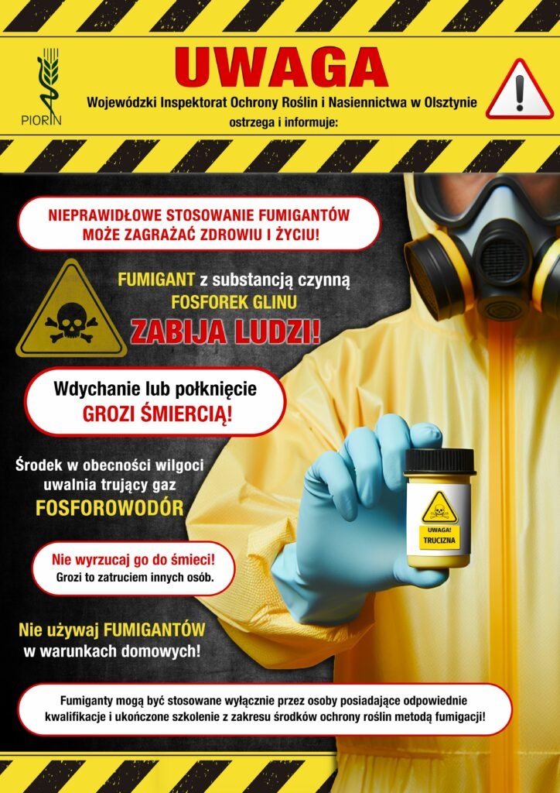

[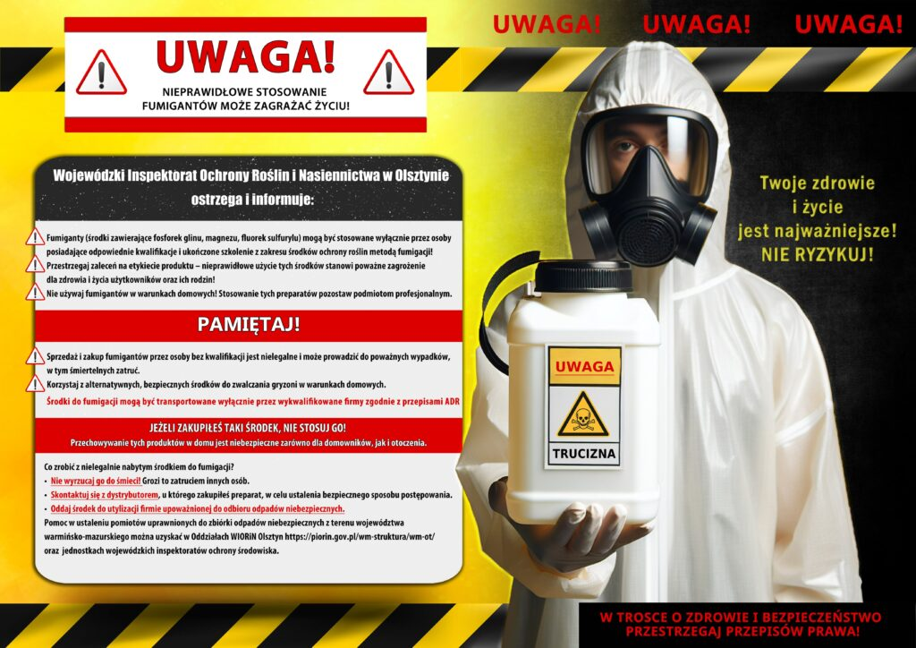](https://czysty.olsztyn.eu/wp-content/uploads/2024/11/plakat-wersja-1_a5ddb0e6-69a7-4a61-b6cd-85bd97e4f116-scaled.jpg)

**Apel o bezpieczny zwrot lub oddanie do utylizacji preparatów do fumigacji**

**nabytych przez osoby nieuprawnione**

W związku z ostatnimi przypadkami śmiertelnych zatruć środkami ochrony roślin zawierającymi fosforek glinu, prawdopodobnie zastosowanymi niezgodnie   
z etykietą jako preparaty do zwalczania gryzoni, istnieje uzasadnione podejrzenie, że zakupu tych preparatów mogły dokonać osoby nieposiadające stosownych uprawnień tj. bez ukończonego szkolenia z zakresu środków ochrony roślin.

**Informujemy, że środki ochrony roślin do fumigacji, które zostały nabyte   
bez stosownych uprawnień do zakupu lub stosowania, nie mogą być stosowane i nie powinny być składowane w nieprzystosowanych do tego miejscach. Środki te powinny zostać oddane do utylizacji podmiotom upoważnionym do odbioru odpadów niebezpiecznych.**

Główny Inspektorat Ochrony Roślin i Nasiennictwa ostrzega, że środki ochrony roślin do fumigacji, których opakowania zostały otwarte lub są rozszczelnione stanowią ryzyko wydobywania się z nich fosforowodoru i mogą stać się źródłem realnego zagrożenia utraty zdrowia i życia dla osób mających z nimi kontakt, dlatego powinny być bezwzględnie przekazane jako odpad niebezpieczny do utylizacji podmiotom upoważnionym do odbioru takich odpadów.

**W żadnym wypadku środków ochrony roślin zawierających fosforek glinu nie należy wyrzucać do śmieci zmieszanych czy innych nieuprawnionych miejsc, ponieważ może to doprowadzić do zatrucia przypadkowych osób.**

Pomoc w ustaleniu pomiotów uprawnionych do zbiórki odpadów niebezpiecznych z terenu województwa warmińsko-mazurskiego można uzyskać w Oddziałach WIORiN  <https://piorin.gov.pl/wm-struktura/wm-ot/>   
lub jednostkach wojewódzkich inspektoratów ochrony środowiska.

Zaleca się również, aby osoby, które dokonały zakupu środków ochrony roślin   
do fumigacji bez stosownych uprawnień, ewentualnie skontaktowały   
się niezwłocznie z dystrybutorem, u którego dokonały zakupu, w celu ustalania bezpiecznego postępowania z tymi produktami.

Główny Inspektorat Ochrony Roślin i Nasiennictwa informuje, że takie środki mogą być transportowane wyłącznie przez wykwalifikowane firmy zgodnie   
z przepisami ADR.